Приложение 1

Заявка на областной конкурс «Юный программист»

Информация об участниках
ФИО участников, класс | Вострецов Никита Валерьевич, Артёменко Артём Сергеевич, Кананыхин Владислав Дмитриевич
Образовательная организация | Центр развития современных компетенций детей БФУ им. И. Канта
Название команды | Метла
Девиз команды | Выносим мусор
ФИО, должность тренеров | Байгашов Алексей Сергеевич, преподаватель
Адрес электронной почты | a.baigashov@gmail.com
Контактный телефон | 89022500458

Информация о проекте
Название проекта | Искривление луча света в гравитационном поле.
Краткая информация о проекте (цель, задачи, проблематика, результаты) | Аннотация:  В работе было проведено исследование по искривлению луча света в гравитационном поле различных планет. Приводятся результаты моделирования искривления, в которых участвуют гипотетические и реально существующие объекты. Построена зависимость массы планеты от её радиуса.  Введение:  Искривление луча света в гравитационном поле является важным вопросом современной астрофизики. В рамках настоящей работы рассматривается важность искривления луча света. Для этого используется зависимость массы планеты от её радиуса. Таким образом, целью работы является построение искривления луча света в гравитационном поле. Гравитационная линза - это распределение вещества (такого как скопление галактик) между удаленным источником света и наблюдателем, которое способно изгибать свет от источника, когда свет движется к наблюдателю. Этот эффект известен как гравитационное линзирование, и степень изгиба является одним из предсказаний общей теории относительности Альберта Эйнштейна. (Классическая физика также предсказывает изгиб света, но только половину того, что предсказывает общая теория относительности.)  Заключение:  Проведённое исследование показало, что луч света, проходящий около гравитационного поля планеты, преломляется под определенным углом, который находится по формуле, которую мы упоминали ранее. Дальнейшим развитием этой работы может стать исследования в области солнечных гравитационных линз. Альберт Эйнштейн предсказал в 1936 году, что лучи света в том же направлении, что и края Солнца, будут сходиться к фокусу примерно в 542 а.е. от Солнца. Таким образом, зонд, расположенный на таком расстоянии от Солнца, может использовать Солнце в качестве гравитационной линзы для увеличения удаленных объектов на противоположной стороне Солнца. Местоположение зонда может смещаться по мере необходимости для выбора различных целей относительно Солнца. Это расстояние находится далеко за пределами возможностей и возможностей оборудования космических зондов и за пределами известных планет и планет-карликов.
Язык программирования | Python 3
Инструкция по установке | Дистрибутив языков программирования Anaconda
Инструкция пользователя | https://www.anaconda.com/
Требуемые ресурсы ПЭВМ | Operating system: Windows 7 or newer, 64-bit macOS 10.10+, or Linux, including Ubuntu, RedHat, CentOS 6+, and others.  System architecture: Windows- 64-bit x86, 32-bit x86; MacOS- 64-bit x86; Linux- 64-bit x86, 64-bit Power8/Power9. Minimum 5 GB disk space to download and install.
Информация об участии команды с проектом в иных конкурсах и мероприятиях | Не участвовала
Блок-схема | Без блок-схемы
Скриншоты программы | 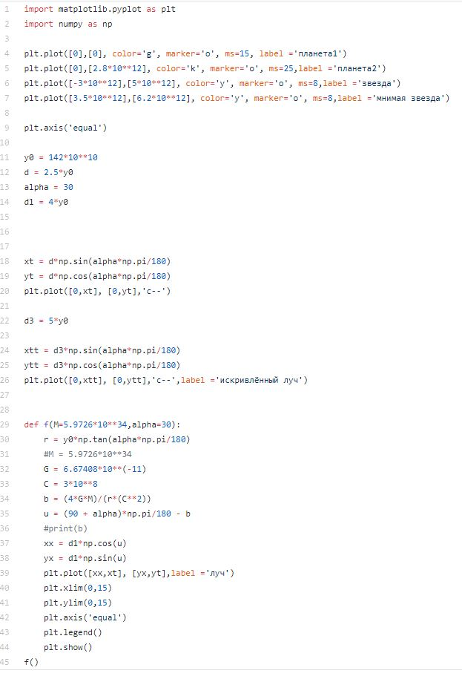

Руководитель
образовательной организации _____________/________________
М.П.

